Absorção e emissão de radiação
No Verão usas roupa de cor mais clara. Já pensaste porquê?
Nesta actividade pretende-se que o aluno compare o poder de absorção de energia por
radiação de superfícies diversas (uma superfície preta com uma superfície transparente com uma superfície prateada).
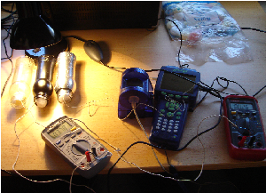
Recipientes
Interface
Fonte de calor (100 W)
Sensor
Para a sua concretização vão ser utilizados uma lâmpada de 100W, três recipientes de superfícies diversas e um sensor e/ou termómetro.
Identifica as variáveis dependentes e independentes.
Prevê qual dos três recipientes vai absorver mais energia.
Que resolução é necessária para esta experiência?
Será que toda a energia que incide no recipiente é absorvida por ele?
Para determinar a temperatura do recipiente, coloca-se no seu interior o sensor até atingir o equilíbrio térmico. O equilíbrio térmico encontra-se quando a temperatura do recipiente e do sensor se iguala. Portanto, a temperatura que indica o sensor será a temperatura a que se encontra o recipiente. | 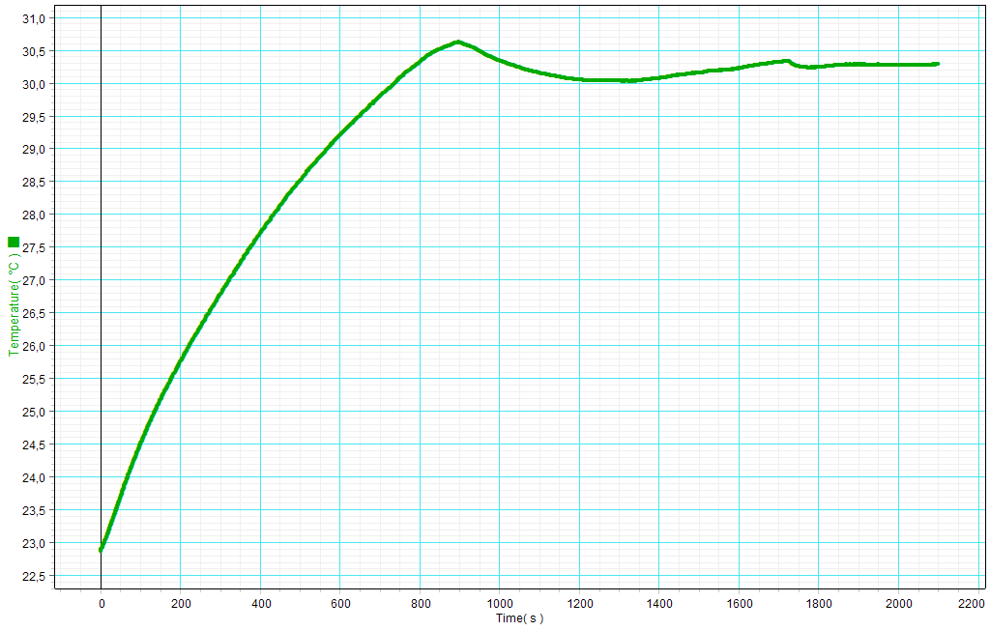  Gráfico nº1 – Variação da temperatura em função do tempo no interior do recipiente prateado.
A que temperatura se atinge o equilíbrio térmico para cada recipiente?
Como vai ser o arrefecimento de cada recipiente?
Qual a cor que retêm mais calor?

